Relazione

Il professore ci ha dato il compito di svolgere la parte amministrativa della scuola attraverso la creazione di una rete che metta in comunicazione genitori, studenti e segreteria.
Per eseguire questo compito ci siamo serviti del programma “First Class”.Aprendo il programma First Class ciccando sul desktop conferenza I.T.I. G.Marconi

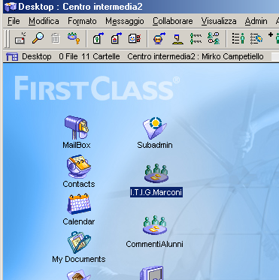

notiamo che abbiamo suddiviso i compiti scolastici in due segreterie creando quindi due conferenze principali, una riguardante la segreteria didattica e l’altra riguardante la segreteria amministrativa.

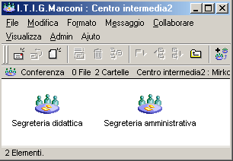

Cliccando sulla conferenza segreteria didattica notiamo:

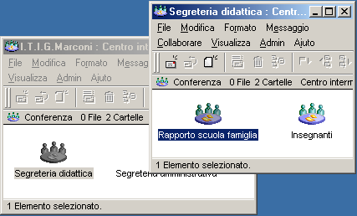

La segreteria didattica ha i seguenti permessi:

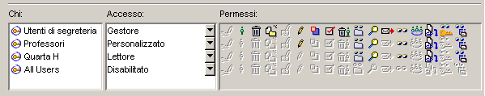

Successivamente abbiamo creato due sotto-conferenze una chiamata rapporto scuola-famiglia mentre l’altra chiamata insegnanti.
Cliccando sulla conferenza scuola-famiglia notiamo:

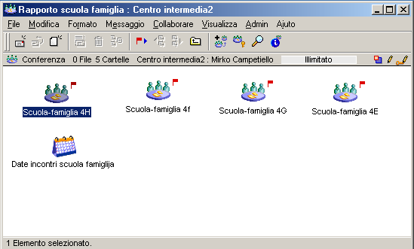

Ciccando sulle conferenze delle classi notiamo:

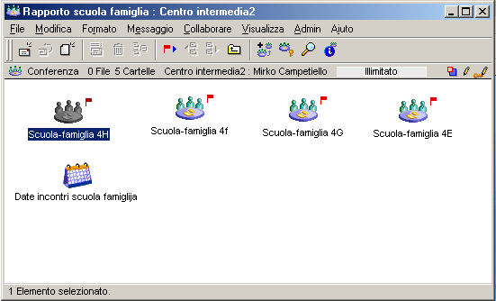

Nella conferenza rapporto scuola-famiglia abbiamo creato altre quattro conferenze ognuna riguardante una classe ed un calendario dove ci sono fissati le date degli incontri scuola-famiglia.Ognuna di queste conferenze ha i seguenti permessi:

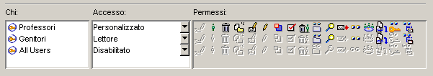

All’interno di ogni conferenza ci sono presenti le assenze degli alunni, gli insegnanti del corso e l’orari di ricevimento degli stessi.
Ciccando sulla conferenza insegnanti notiamo:

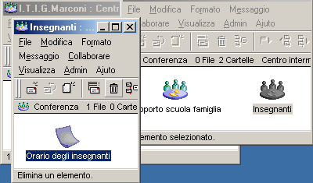

Nella conferenza degli insegnanti ci sono i seguenti permessi:

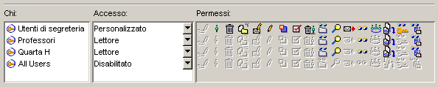

All’interno di questa conferenza vi troviamo l’orario degli insegnanti.
Ciccando sulla conferenza segreteria amministrativa notiamo:

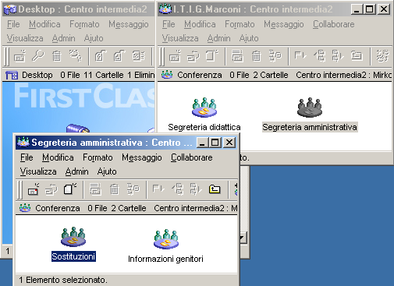

Nella seconda conferenza principale la segreteria amministrativa abbiamo creato altre due conferenze la conferenza sostituzioni e l’altra informazioni genitori.In questa conferenza ci sono i seguenti permessi:

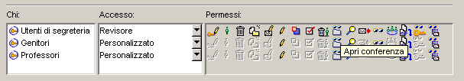

Cliccando sulla conferenza sostituzioni notiamo:

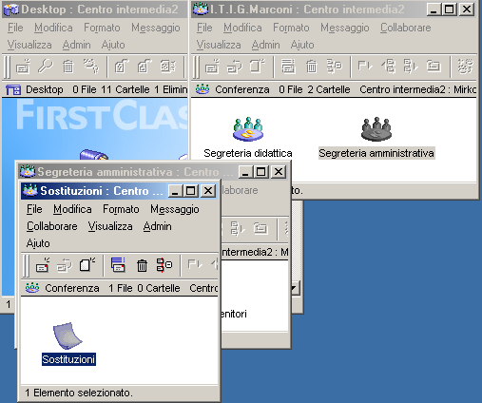

Nella conferenza sostituzioni abbiamo creato un documento dove vengono riportati le assenze e le sostituzioni degli insegnanti.In questa conferenza ci sono i seguenti permessi:

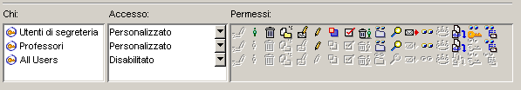

Cliccando sulla conferenza informazioni genitori notiamo:

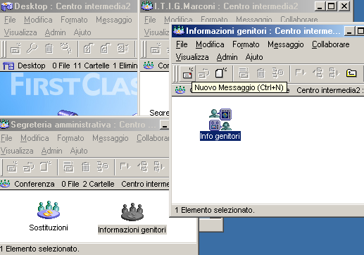

Nella conferenza informazioni genitori abbiamo creato una chat fra professori e genitori.In questa conferenza ci sono i seguenti permessi:

